Astridstova

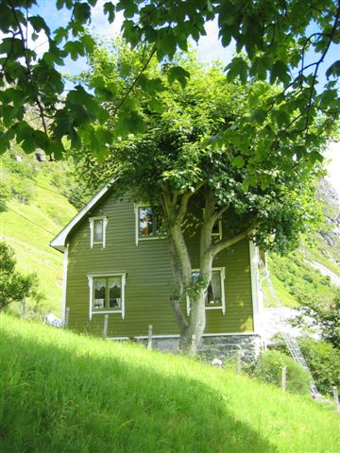

Huset si historie
Huset til Hans og Astrid
Vart bygd i 1930.

Første eigar
Hans Mathias Bern Pederson
frå Indre Fure(f. 09.11.1899 – d. 10.08.1983 på Indre Fure)
gift med
Astrid
frå …(f. 06.03.1900 – d. 03.10.1994 på Indre Fure)
Barn | Født | Død | Bosatt | Gift | Gift med | Født | Død
Per (døpt Peder) | 03.01.1927 | 01.09.1998 | Hellesylt |  | Kjellaug.  Barna til Per og Kjellaug:  Astrid  Margunn  Hildegunn
Arthur | 06.03.1935 |  | Fure
Margrethe |  | Ca 1965
Nåverande eigar:
Arthur Fure

